2020105695_김희성_lab02

1. Unix to Dos

Window PC에서 linux pc로 전환하려고 한다.

마이크로소프트 msvc(visual studio compiler)는 \r \r\n \n 를 모두 \n로 컴파일한다. 즉 해당 코드를 msvc로 컴파일 시키면 아무 의미가 없는 것 같다.

<https://stackoverflow.com/questions/8021484/carriage-return-as-line-ending-in-c-file>

Posix 에서는 되는 것 같다. g++를 이용해서 컴파일 해봤다.

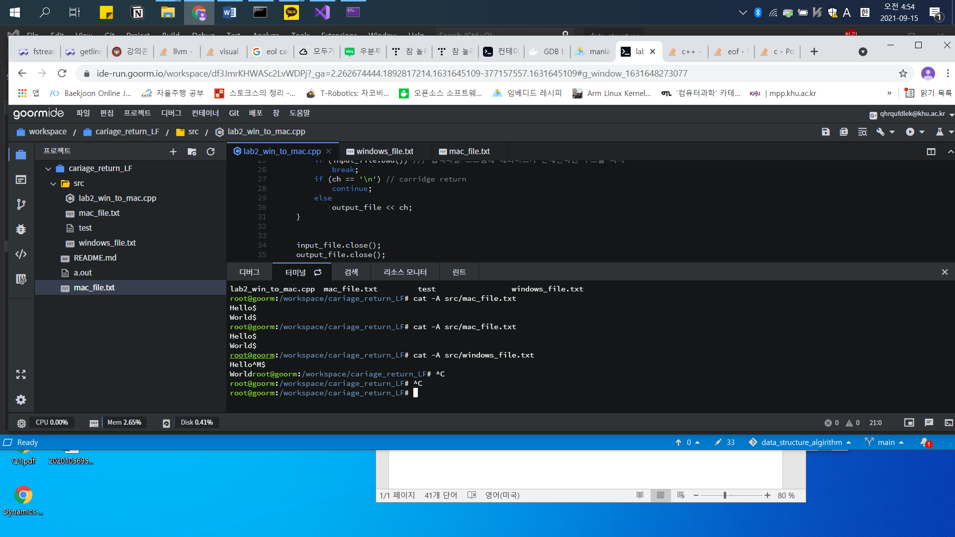

소스 코드는

lab2_win_to_mac.cpp를 g++로 컴파일하여 실행 파일을 만들어야 한다.

이후 파라미터를 잘 전달하면 된다.

1. Exercise 9

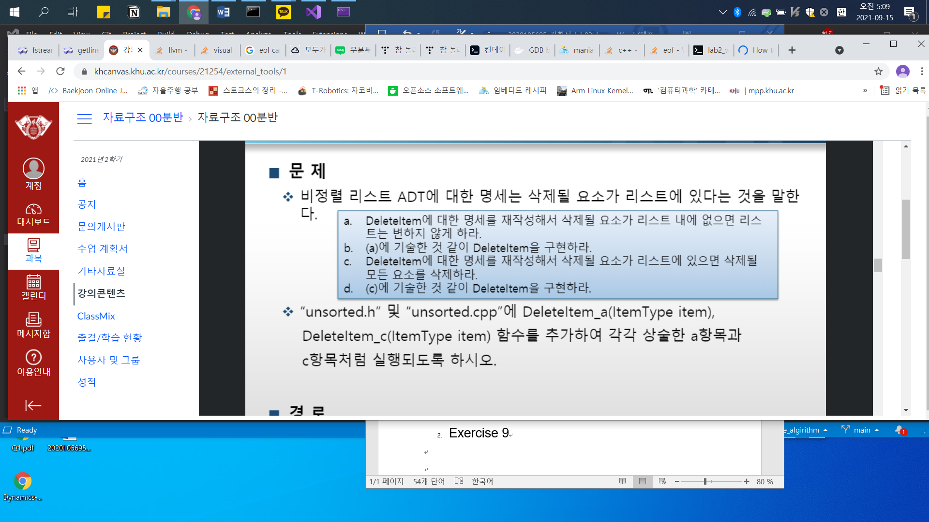

a.

unsorted class의 맴버 함수이다.

* **연산**

Deleteitem

기능 : 인자로 받는 ItemType를 unsorted_list에서 뺀다.

조건 :

1. 삭제될 요소가 리스트 내에 없으면, 리스트는 변하지 않아야 한다.
2. 각 아이템은 초기화 돼있어야한다.
3. 리스트에서 중복되는 값이 있으면 1개만 빠진다.

결과 :

마지막 element를 삭제하고자 하는 곳의 index에 넣는다.

b.

구현: 삭제는 해당 값을 unsorted list에서 찾고, 맨 마지막 값을 해당 위치에 overwrite한다.

삭제하는 값이 없을 때, 무한 루프에 빠지지 않게 for를 사용한다.

void UnsortedType::DeleteItem(ItemType item)

{

for (int i = 0; i < length; i++ )

{

if (item.ComparedTo(info[i]) == EQUAL)

{

// overwrite last_value -> iterating_value

info[i] = info[length-1];

length--;

// to eliminate duplicated value

return this->DeleteItem(item);

}

}

}

c.

기능 : 인자로 받는 ItemType를 unsorted_list에서 뺀다.

조건 :

1. 삭제될 요소가 리스트 내에 없으면, 리스트는 변하지 않아야 한다.
2. 각 아이템은 초기화 돼있어야한다.
3. 리스트에서 중복되는 값이 있으면 1개만 빠진다.
4. 만약 중복된 값이 있으면 다시 한번 delete를 수행한다.

결과 :

마지막 element를 삭제하고자 하는 곳의 index에 넣는다.

d.

재귀를 통해 구현한다.

void UnsortedType::DeleteItem(ItemType item)

{

for (int i = 0; i < length; i++ )

{

if (item.ComparedTo(info[i]) == EQUAL)

{

// overwrite last_value -> iterating_value

info[i] = info[length-1];

length--;

// to eliminate duplicated value

return this->DeleteItem(item);

}

}

}